DE DECRETO LEGISLATIVO Nº 20/2023
OUTORGA A COMENDA SR. DR. VALTER GOMES DE SANTANA , AO Dr. GILSON FONSECA.

O Presidente da Câmara Municipal de Jequié - Estado da Bahia, no uso de suas atribuições legais, tendo em vista o que determina o Regimento Interno no seu Artigo 155 no seu inciso V.

Decreta

Art. 1º - É outorgada a Comenda ao DR. Valter Gomes de Santana, para destaque no campo do Esporte.

Art. 2º - Este Decreto Legislativo entrará em vigor na data de sua publicação, revogado as disposições em contrário.

Sala das Sessões, 25 de agosto de 2023.

Emanoel Campos (Tinho)
Vereador

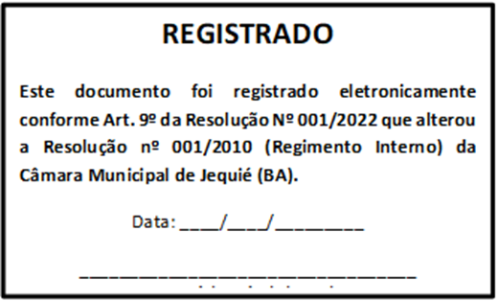

JUSTIFICATIVA

Nascido no dia 31/05/1946 na cidade de Itagibá, filho do Sr. Manoel Fonseca e da Sra. Izaura Augusta Andrade Fonseca, veio para a cidade de Jequié aos 10 anjos de idade. Formada por uma família de 5 filhos, Ana Patrícia, Maria Cecilia, Lara Farias Fonseca, Gilson Manoel Fonseca Filho e Ana Carolina Passos Fonseca, seus netos Daniel Fonseca, Mateus Fonseca e maria Eduarda Fonseca, seu bisneto Miguel Prado.
Casado com a Sra. Irene Tenilli de Oliveira Cardoso.
Fez faculdade na cidade de Salvador, de Salvador foi para São Paulo, onde se especializou em anestesiologia e em clínica médica, voltando para Jequié exerceu a profissão com 23 anos de anestesiologia, foi ser prefeito de Itagibá por 5 mandatos.
Participou da fundação da ADJ nos idos de 1969 juntamente com o seu pai e seu irmão Manoel Fonseca e Gileno Fonseca juntamente com outros abnegados como Maneca Sampaio Evandro Lopes. Milton Rabelo. Carlos Lopes. Zé Conceição Gileno Barros Isidoro Manoel do Carmo. Jonas Almeida Éverton Almeida e muitos outros que fizeram parte da trajetória desta equipe. Começou como representante junto à Federação Bahiana de futebol e permaneceu até o ano de 1973.
Em 1976. Foi eleito presidente da ADJ para um mandato de 2 anos. Onde na primeira divisão classificaram a equipe para disputar 2. Quadrangular decisivos com Bahia Vitória Atlético de Alagoinhas e só perderam um jogo que foi para o Bahia por 2x1. Foi um ano de sucesso conseguiram montar um time bom. Onde juntamente com o saudoso Vanderlei Andrade conseguiram fazer uma divisão de base que revelou muitos bons jogadores. Como Mantena, Nelson, João Pezão, Julival, Pelezinho. Dentre outros. De 1978 para cá sempre GILSON FONSECA teve prestado seus serviços como Médico e as vezes ajudando em outros setores com conselheiro e colaborador. Ressaltando que no mandato de prefeito em Itagibá sempre acompanhou as trajetórias da equipe sentando no Banco como médico. Acompanhou os bons e maus momentos da equipe, ressaltando que todo o seu trabalho foi feito por amor, pois nunca exigir nenhum pagamento pela sua participação, inclusive comprava os materiais precisos para o tratamento dos jogadores do seu bolso. Quando viajava com a delegação e ficava nos hotéis eu fazia questão de pagar a minha hospedagem. Tenho muitas histórias e fatos para contar. Desta trajetória onde estou fazendo no livro que estou escrevendo é que a ADJ terá um capítulo. Finalizando lembro também, que sempre ajudou a todos que me procuravam para trabalhar, e em jogos como médico fosse juvenil amador. Feminino etc.
Espero ainda ter saúde para continuar ajudando não só ADJ. Mais o esporte em Jequié.

Sala das Sessões, 25 de agosto de 2023.

Emanoel Campos (Tinho)
Vereador

